**Тема: Весна**

**Здравствуйте, уважаемые родители.**

**1.Ответить на вопросы (сначала спросить детей, ответы дополнять и объяснять непонятное)**

1.Какое время года наступило? После какого, какое время года следующее?

2. Какие приметы весны ты назовешь? ( растаял снег, солнце не только светит, но и греет, день стал длиннее, на деревьях набухают почки, прилетели перелетные птицы и стали вить гнезда, животные в лесу линяют, заяц снова стал серый и т. п) Можете дополнить еще.

3. Назови весенние месяцы?

4. Почему весной тает снег?

5. Какая погода бывает весной? ( теплая, солнечная, дождливая, ветреная)

6. Подберите прилагательные к слову солнышко( ласковое, теплое, желтое, яркое, блестящее, лучистое, красивое, доброе, светлое) .Отвечает ребенок, взрослый задает наводящие вопросы.

7.Что бывает весеннее( утро, небо, настроение, солнце) ; весенняя( трава, погода, одежда, сказка , работа);весенний( день, ручей, ветер, дождь)

8. Игра « Наоброт»

Зимой снег белый, а весной (серый),

Зимой снег чистый, а весной (грязный),

Зимой дни холодные, а весной (теплые),

Зимой дни короткие, а весной (длинные),

Зимой солнце тусклое, а весной (яркое),

Зимой небо серое, а весной (голубое),

Зимой ветер холодный, а весной (теплый),

Зимой солнце низкое, а весной (высокое),

Зимой похолодало, а весной (потеплело)

9.Что такое рассада? Для чего ее сажают?

10. .Подберите родственные слова к слову весна(весенний, весняночка, веснушка);лес (лесной, лесок, перелесок, лесник, лесовичок, лесоруб); лист(

листок, листья, лиственный, листопад, лиственница)

11.Где быстрее тает снег в лесу или в поле? Почему?

12. Какие работы выполняют люди весной?

13 Какая птица прилетает самая первая из теплых краев? Как его отличить? ( Грач весь черный, а клюв белый)

14. Какие растения расцветают первыми весной?

2 **Нарисуйте дерево цветными карандашами**. Выберите для себя удобную схему. Сначала покажите сами.

**Для детей подготовительной группы рисунок нужно усложнить. Нарисовать несколько деревьев разного размера, рисунок располагать по всему листу по типу этого**. Дети старшей группы (по возможностям ) могут тоже повторить подобное. Но от них, в основном, требуется дерево)

Приветствуется полет фантазии ребенка в рисовании дополнительных деталей ( солнце, облака, мать- и мачеха, птицы, трава) Все , что захочется.

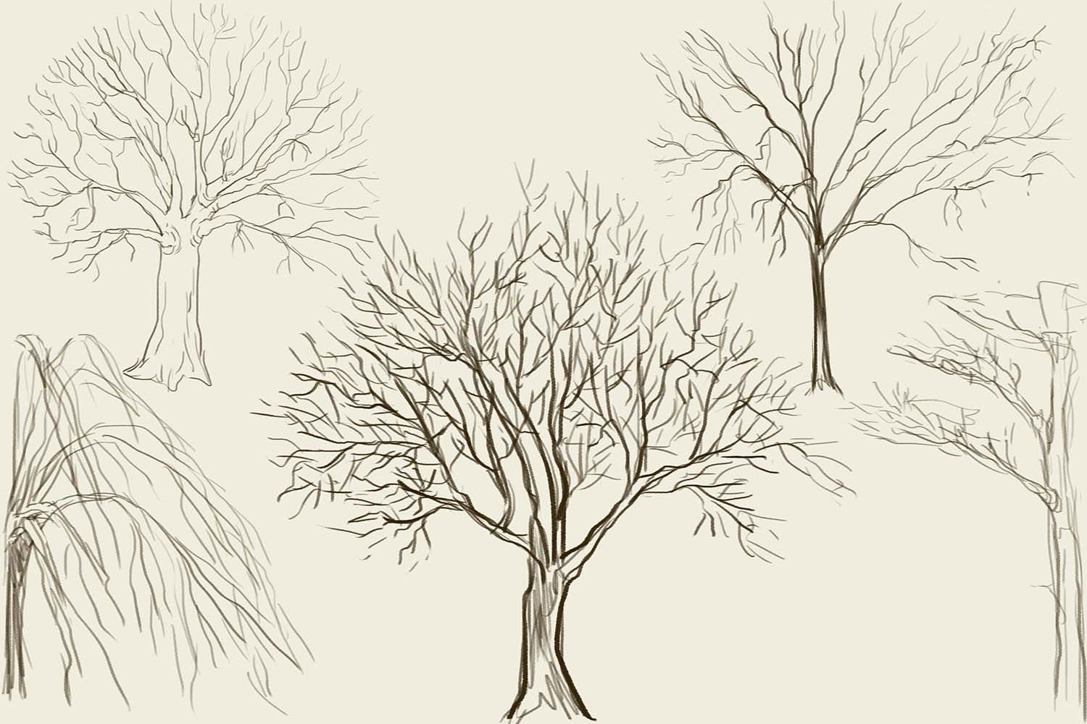

А деревья рисовать таким способом

Этапы рисования.

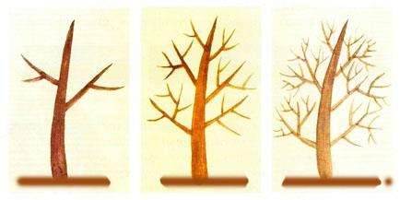

Или если удобно используйте эту схему.

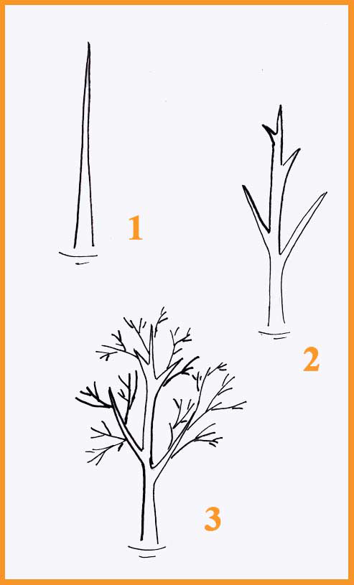

Есть и третий вариант.

